Pracovní list: Karbonylové sloučeniny

- Doplň schéma rozdělení karbonylových sloučenin: karbonylové sloučeniny
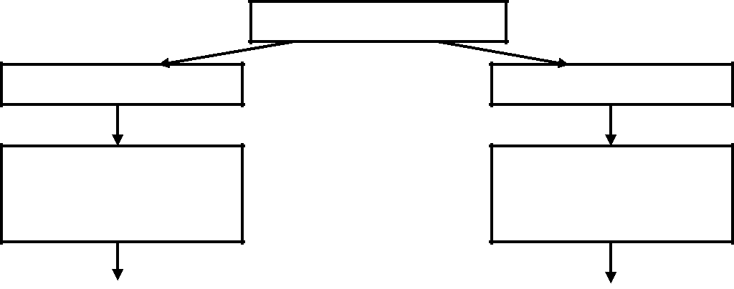

obsahují skupinu –
koncovka je

obsahují skupinu –
koncovka je

 | např. |  |  |  |  |  | např.
2. Označ červeně ketony a modře aldehydy. Aldehydy a ketony pojmenuj.
a) CH₃ – CHO |  |  | b) CH₃ – CO – CH₃ |  | c) CH₃ – OH |  | d) CH₃ – CH₂ – CH₂ – CHO
e) H – CHO |  | f) CH₃ – NO₂ |  | g) CH₃ – CH₂ – CO – CH₃ h) CHCl₃ |  |  |  | i) C₆H₅ – CHO
j) CH₃ – CH₂ – OH |  |  | k) CH₃ – CH₂ – CHO |  |  |  | l) CF₂ = CF₂ | m) C₆H₅ – NH₂

- Napiš do tabulky racionální a souhrnné vzorce acetonu a aldehydu obsahující tři atomy uhlíku, jejich hustotu, teplotu tání a teplotu varu: (použij internet)

vzorec |  | aceton |  | propanal

racionální vzorec

souhrnný vzorec

hustota

teplota tání

Teplota varu

- Co je to formalín a jaké je jeho využití?

……………………………………………………………………………………………………………..

- Napiš chemické vzorce a názvy derivátů uhlovodíků:

1. | H–CHO |  | 12. ethanol | 23. CHI₃
2. | CH₃ | –CO–CH₃ | 13. chlorpropan | 24. C₆H₅ – NO₂
3. | C₆H₅ – NH₂ |  | 14. methylchlorid | 25. CH₃ | – CHO
4. | CH₃ | – NO₂ | 15. propanal | 26. CF₂ = CF₂
5. | CH₃ | – OH | 16. 2-brompropan | 27. CCl₄
6. | CHCl₃ |  | 17. glykol | 28. C₆H₅ – OH
7. | CH₂ | = CHCl | 18. butan – 2,3 – diol | 29. CH₃ | – CH₂ – Br
8. | CH₃ | –CH₂–CH₂–OH | 19. chlorcyklohexan | 30. CH₃ | – CH₂ – NO₂
9. | HO–CH₂–CH₂–CH₂–CH₂–OH |  | 20. hexanal | 31. CH₃ | – CH₂ – NH₂
10. | CH₃ | – CH₂ – CH₂I | 21. glycerol | 32. CH₂Br₂
11. CH₃ |  | – CH₂ – CH₂ – CH₂ – CHO | 22. 1,3 – dichlorbenzen | 33. CH₃ | – F

- Přiřaď k sobě triviální a chemické názvy derivátů uhlovodíků a zařaď do skupiny:

líh | trichlormethan | halogenderiváty
formaldehyd | ethanal | ketony
jodoform | ethanol | aminoderiváty
aceton | methanol | aldehydy
glykol | trijodmethan | nitroderiváty
dřevný líh | ethan – 1,2 – diol | jednosytné alkoholy
acetaldehyd | propan – 1,2,3 – triol | vícesytné alkoholy
chloroform | propanon
glycerol | methanal

- V následujícím článku jsou ukryty názvy organických sloučenin. Napiš jejich názvy a chemické vzorce.

Když jsem doma navrhoval koupi vysavače značky Etha, nesetkal jsem se s pochopením. A když jsem později zjistil, že ona značka se píše Eta, nikoliv Etha, nalhával jsem si, že právě kvůli této pravopisné chybičce smetli doma můj návrh ze stolu enormně rázně.
„Letos o Vánocích péct nebudu, a to ani linecké cukroví, které máte tak rádi“, pravila maminka. „A ty běž pracovat na zahradu – v zájmu civilizace, ty lenochu!“ Nejlepší by bylo, kdyby mi na zahradě tryskala nafta, lenosti budiž pochválena, topil bych se v penězích a nemusel bych nic dělat.
Venku zatím běhali dva psi a několik fen, olizovali cosi na trávníku a za nimi šla Agla, dcera starosty Reného Adamce. Jeden ze psů se jmenuje Ben a ten druhý Cero, což je sice poněkud podivné jméno, nicméně nejoblíbenější pes Agly Cero loni vyhrál v psí soutěži. Naproti tomu je Ben psík nenápadný a říká se mu také Ben z encyklopedie, protože právě tato kniha inspirovala Aglu k pojmenování tohoto svého mazlíčka.

………………………………………………………………………………………………………………

………………………………………………………………………………………………………………

- Horniny v tajence

Zopakujte si názvosloví organických sloučenin. Po vyškrtání v osmisměrce získáte názvy tří hornin, jejichž složkou je vápník. Napište jejich názvy a vzorce.
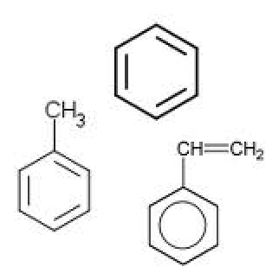

 |  |  |  |  |  |  |  |  |  |  | C₂H₆ |  | C₃H₈ | C4H10
D | N | L | O | N | A | H | T | E | M | A
V | Y | E | A | B | U | T | A | N | C | C | C8H18 |  | C9H20
Á | E | H | L | P | E | N | O | E | E | E
 |  |  |  |  |  |  |  |  |  |  | CH₃ – CHO |  | CH₃ – CO – CH₃
B | T | C | E | Y | S | K | T | R | G | T
E | H | Á | D | D | T | A | N | Y | L | O | CH≡CH | CH₂ = CH₂
N | A | F | T | A | L | E | N | T | Y | N
 |  |  |  |  |  |  |  |  |  |  | CH₂ = CH – CH₃
Z | N | R | N | D | U | A | C | S | C | L
E | O | O | E | L | N | V | M | A | E | O | CH₃ – CH₂ – OH
N | L | H | O | O | E | C | A | R | R | N
 |  |  |  |  |  |  |  |  |  |  | CH₃ – OH CH₂ – CH – CH₂
P | Y | T | N | A | P | O | R | P | O | E
 |  |  |  |  |  |  |  |  |  |  |  | | | | | |
D | A | E | T | H | Y | L | E | N | L | F | HCHO
T | I | T | N | E | L | Y | P | O | R | P |  | OH OH OH
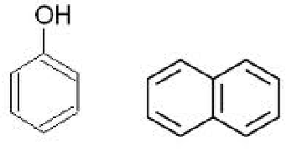

Tajenka: ___________________________________________________________________________

OTESTUJ SE:

- Karbonylové sloučeniny dělíme na …………………………………..a…………………………………

- Organické sloučeniny, které mají v názvu koncovku – al se nazývají:

a) ketony b) alkoholy c) aldehydy d) aminy

e) nitrosloučeniny

3. Funkční skupinu – CO – se 2 navázanými uhlovodíkovými zbytky mají:

a) aldehydy b) aminy

c) ketony

d) alkoholy

e) halogenderiváty

- Při „podomácku“ získávaných destilátech (pálení slivovice), může směs obsahovat velice nebezpečnou látku. Požití i velmi malého množství této látky může způsobit oslepnutí nebo smrt.
Napiš chemický název, triviální název a chemický vzorec této sloučeniny.

- Vodný roztok formaldehydu se nazývá ……………………………
Používá se např. k.………………… Napiš chemický název a chemický vzorec této sloučeniny.

- Základní stavební jednotka tuků je:

a) glykol b) glycerol

c) fenol

d) ethanol

e) methanol

Napiš chemický vzorec této sloučeniny.

7. Aceton se používá jako rozpouštědlo, je součástí např. odlakovačů na nehty.
Patří do skupiny:
a) aldehydy b) alkoholy c) ketony d) aminy e) halogenderiváty
Napiš chemický vzorec a chemický název této sloučeniny.

8. | Ze zkvašené ovocné šťávy ethanol získáváme:
 | a) filtrací přes filtrační papír |  | b) filtrací přes gázu (plátno) |  | c) krystalizací
 | d) destilací |  | e) dělící nálevkou |  | f) odpařováním
 | Napiš triviální název a chemický vzorec ethanolu:
9. | Hydroxysloučeniny mají v názvu koncovku sloučenin:
 | a) – al | b) – on | c) –ol | d) – an | e) – ová
10. Která z uvedených sloučenin je návyková droga:
 | a) methanol | b) glycerol | c) ethanol | d) aceton | e) glykol

- Napiš rovnici alkoholového kvašení cukrů.

- Co je to denaturovaný líh?

- Olejovitá kapalina, která se přidává do chladících směsí chladičů (Fridex) se nazývá:
- glycerol b) methanol c) glykol d) ethanol e) fenol
Napiš chemický vzorec a chemický název.

- Hydroxysloučeniny dělíme na …………………….. a ………………………..

- Acetaldehyd má využití např. jako tuhý líh. Napiš jeho chemický název a chemický vzorec.

- Mezi deriváty uhlovodíků nepatří:

a) anilin b) chloroform

c) methanol

d) toluen

e) fenol

f) glykol

17. Mezi kyslíkaté deriváty nepatří:

a) formaldehyd b) aceton

c) fenol

d) anilin

e) etanol

- Napiš název a vzorec sloučeniny (aldehydu), která se nachází v peckách meruněk, broskví, v květech akátu apod. a používá se v potravinářství jako aromatizační (vonná) přísada, k výrobě léčiv, barviv, parfémů,…..

- Jaký je rozdíl mezi jednosytnými a vícesytnými alkoholy?

- Alkoholy mají / nemají – OH skupinu vázánu na benzenové jádro,
fenoly mají / nemají – OH skupiny vázánu na benzenové jádro.

- Co je to karbolová voda a k čemu se používá?

22. Při alkoholovém kvašení cukrů vzniká:
- methanol a oxid uhličitý
- ethanol a kyslík

- ethanol a oxid uhelnatý

- ethanol a oxid uhličitý

23. Mezi hydroxysloučeniny nepatří:
a) ethanol | b) fenol | c) aceton |  | d) glykol | d) glycerol
24. Spoj triviální a chemické názvy sloučenin:
A) methanol |  | 1) acetaldehyd
B) methanal |  | 2) glykol
C) propan - 1,2,3 – triol |  | 3) dřevný líh
D) ethanol |  | 4) formaldehyd
E) ethan - 1,2 – diol |  | 5) glycerol
F) ethanal |  | 6) líh
25. Napiš názvy a vzorce sloučenin:
1. dřevný líh |  |  |  | 2. C₆H₅ – OH
3. CH₃ – CHO |  |  |  | 4. cyklohexanon
5. CH₃ – CH₂ – OH |  |  |  | 6. formaldehyd
7. C₆H₅ – CHO |  |  |  | 8. CH₃ – CO – CH₃
9. glykol |  |  |  | 10. CH₃ – CH₂ – CH₂ – OH
11. benzen – 1,3 – diol |  |  |  | 12. glycerol
13. cyklohexanol |  |  |  | 14. CH₃ – CH₂ – CH₂ – CHO
15. CH₃ – CO – CH₂ – CH₃ |  |  |  | 16. propanal

Milan Haminger, BiGy Brno 2023

ŘEŠENÍ:

- Karbonylové sloučeniny dělíme na aldehydy a ketony.

- Organické sloučeniny, které mají v názvu koncovku – al se nazývají:

a) ketony b) alkoholy c) aldehydy d) aminy

e) nitrosloučeniny

3. Funkční skupinu – CO – se 2 navázanými uhlovodíkovými zbytky mají:

a) aldehydy b) aminy

c) ketony

d) alkoholy

e) halogenderiváty

- Při „podomácku“ získávaných destilátech (pálení slivovice), může směs obsahovat velice nebezpečnou látku. Požití i velmi malého množství této látky může způsobit oslepnutí nebo smrt.
dřevný líh, methanol, CH₃ – OH

- Vodný roztok formaldehydu se nazývá formalín. Používá se např. k přechovávání biologických preparátů, k dezinfekci. H – CHO

- Základní stavební jednotka tuků je:
a) glykol |  |  | b) glycerol | c) fenol | d) ethanol | e) methanol
CH₂ – CH – CH₂
│ | │ | │
OH | OH OH
7. Aceton se používá jako rozpouštědlo, je součástí např. odlakovačů na nehty. Patří do skupiny:
a) aldehydy |  |  | b) alkoholy | c) ketony | d) aminy | e) halogenderiváty
CH₃ – CO – CH₃ propanon |  |  |  | = dimethylketon
8. Ze zkvašené ovocné šťávy získáváme ethanol:
a) filtrací přes filtrační papír |  |  |  | b) filtrací přes gázu (plátno) |  | c) krystalizací
d) destilací |  |  |  | e) dělící nálevkou |  | f) odpařováním
líh, CH₃ – CH₂ – OH
9. Hydroxysloučeniny mají v názvu koncovku sloučenin:
a) – al |  |  | b) – on | c) –ol | d) – an | e) – ová
10. Která z uvedených sloučenin je návyková droga:
a) methanol |  |  | b) glycerol | c) ethanol | d) aceton | e) glykol
11. C₆H₁₂O₆ |  | → 2CH₃–CH₂–OH |  | + 2CO₂

- Líh znehodnocený příměsemi, aby se zamezilo jeho požití.

- Olejovitá kapalina, která se přidává do chladících směsí chladičů (Fridex) se nazývá:
a) glycerol | b) methanol |  |  | c) glykol | d) ethanol | e) fenol
ethan – 1,2 – diol | CH₂ – CH₂
 | OH |  | OH

- Hydroxysloučeniny dělíme na alkoholy a fenoly.

- Acetaldehyd má využití např. jako tuhý líh. ethanal, CH₃ – CHO

16. | Mezi deriváty uhlovodíků nepatří:
 | a) anilin | b) chloroform | c) methanol | d) toluen | e) fenol | f) glykol
17. | Mezi kyslíkaté deriváty nepatří:
 | a) formaldehyd | b) aceton | c) fenol |  | d) anilin | e) ethanol

- Napiš název a vzorec sloučeniny (aldehydu), která se nachází v peckách meruněk, broskví, v květech akátu apod. a používá se v potravinářství jako aromatizační (vonná) přísada, k výrobě léčiv, barviv, parfémů,….. benzaldehyd, C₆H₅ – CHO

- Jaký je rozdíl mezi jednosytnými a vícesytnými alkoholy?
Jednosytné alkoholy mají jednu – OH skupinu, vícesytné mají více – OH skupin.

- Alkoholy mají / nemají – OH skupinu vázánu na benzenové jádro, fenoly mají / nemají – OH skupiny vázánu na benzenové jádro.

- Co je to karbolová voda a k čemu se používá? 2% ní roztok fenolu, k dezinfekci

22. Při alkoholovém kvašení cukrů vzniká:
- methanol a oxid uhličitý
- ethanol a kyslík

- ethanol a oxid uhelnatý

- ethanol a oxid uhličitý

23. Mezi hydroxysloučeniny nepatří:
a) ethanol | b) fenol |  |  |  |  | c) aceton |  | d) glykol |  |  |  | d) glycerol
24. Spoj triviální a chemické názvy sloučenin:
A) methanol |  |  |  |  |  | 1) glycerol
B) methanal |  |  |  |  |  | 2) glykol
C) propan 1,2,3 – triol |  |  |  |  |  | 3) dřevný líh
D) ethanol |  |  |  |  |  | 4) formaldehyd
E) ethan 1,2 – diol |  |  |  |  |  | 5) acetaldehyd
F) ethanal |  |  |  |  |  | 6) líh
25. Napiš názvy a vzorce sloučenin:
1. CH₃ – OH |  | 2. fenol |  |  |  | 3. ethanal (acetaldehyd) |  |  |  |  |  | 4.
5. ethanol (líh) |  | 6.H–CHO |  |  |  | 7. benzaldehyd
8. aceton (propanon) |  | 9. CH₂ – CH₂ |  |  |  | 10. propanol
 |  | OH |  | OH
11. |  | 12. CH₂ – CH – CH₂ |  |  |  |  | 13. |  |  |  |  | 14. butanal
 |  |  | │ | │ |  | │ |  |  |  |  |  | (butyraldehyd)
 |  |  | OH | OH |  | OH
15. butanon |  | 16. CH₃ – CH₂ – CHO
